Автономная некоммерческая общеобразовательная организация
«Школа имени А.М. Горчакова»

РАССМОТРЕН и СОГЛАСОВАН  Педагогическим Советом  АНОО «Школа имени А.М.Горчакова»  «25» мая 2018 года  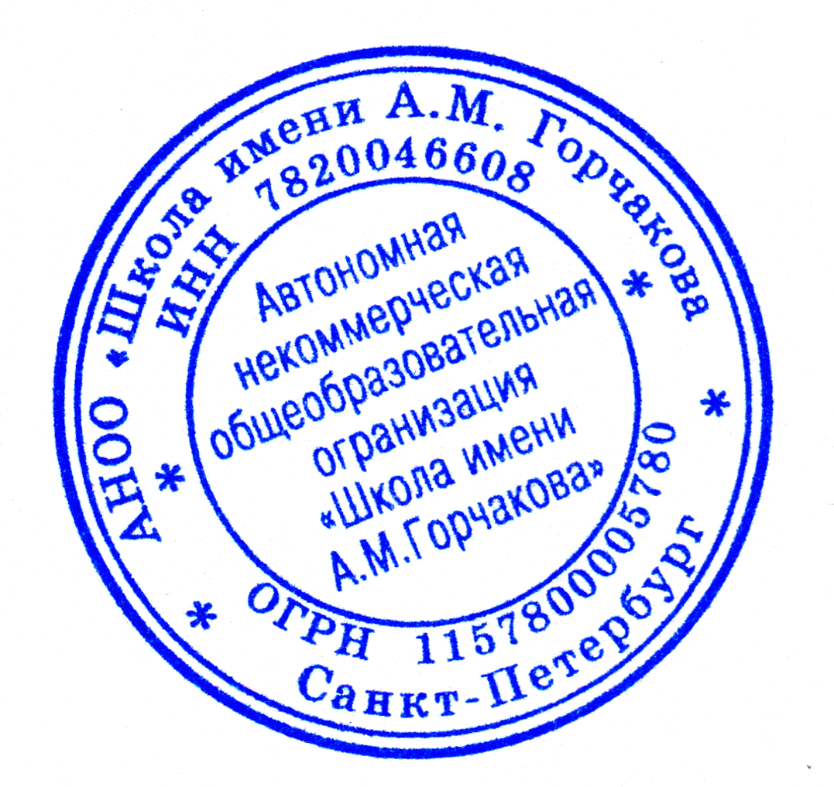  Протокол № 4 | УТВЕРЖДАЮ  Директор  АНОО «Школа имени А.М. Горчакова»  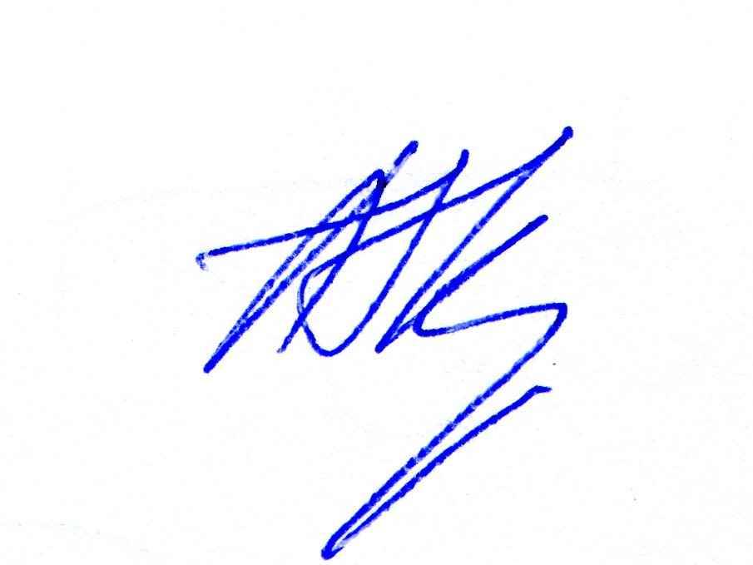  _______________ Кузьмин А.В.  приказ № 63 от «25» мая 2018 года

СПИСОК ИСПОЛЬЗУЕМЫХ УМК
на 2018-19 уч.г.

6 класс
Русский язык | Разумовская М.М., Львова С.И., Капинос В.И. Русский язык 6 класс. М., 2016
Литература | Рыжкова Т.В. и др. / Под ред. Сухих И.Н. Литература 6 класс: в 2 ч. М., 2016
Английский язык | Эванс В., Дули Д., Подоляко О. Английский язык. 6 класс. М., 2016
Математика | Дорофеев Г.В., Петерсон Л.Г. Математика 6 класс. М., 2018
История | Бойцов М.А., Шукуров Р.М. Всеобщая история. История Средних веков. 6 класс. 2013  Арсентьев Н.М., Данилов А.А., Стефанович П.С., и др./ Под ред. Торкунова А.В. История России. 6 класс. В 2-х частях. М., 2018
История и культура СПб | Ермолаева Е.К. Санкт-Петербург – город-музей. СПб., 2012
Обществознание | Боголюбов Л.Н., Иванова Л.Ф. Обществознание 6 класс. М., 2016
География | Лобжанидзе А.А. География 6 класс. М., 2018
Биология | Пасечник В.В. Биология 6 класс. М., 2016
ИЗО | Шпикалова Т.Я., Ершова Л.В., Поровская Г.А. и др. Изобразительное искусство 6 класс. М., 2014
Музыка | Науменко Т.И., Алеев В.В. Искусство. Музыка 6 класс. М., 2014
Технология | Сасова И.А. Технология. Индустриальные технологии. 6 класс. М., 2014
Физическая культура | Виленский М.Я., Туревский И.М., Торочкова Т.Ю. и др. Физическая культура 5-7 классы. М., 2012.

8 класс
Русский язык | Львова С.И., Львов В.В. Русский язык 8 класс. М., 2012*
Литература | Рыжкова Т.В., Гуйс И.Н. / Под ред. Сухих И.Н. Литература 8 класс. М., 2016
Английский язык | Эванс В., Дули Д., Подоляко О. Английский язык. 8 класс. М., 2016
Математика | Макарычев Ю.Н. Алгебра 8 класс. М., 2018  Атанасян Л.С., Бутузов В.Ф., Кадомцев С.Б. и др. Геометрия 7-9 классы. М., 2016
Информатика и ИКТ | Угринович Н.Д. Информатика: учебник для 8 класса. М., 2014
История | Юдовская А.Я., Баранов П.А., Ванюшкина Л.М. Всеобщая история. История Нового времени. 1800 – 1900. 8 класс. М.. 2013.  Арсентьев Н.М., Данилов А.А., Курукин И.В., и др. История России. 7 класс. В 2-х частях. М., 2018.
История и культура СПб | Ермолаева Е.К. История и культура Санкт-Петербурга. Ч. 2. СПб., 2012
Обществознание | Боголюбов Л.Н., Лазебникова А.Ю., Городецкая Н.И. Обществознание 8 класс. М., 2016
Физика | Перышкин А.В. Физика 8 класс. М., 2014
Химия | Рудзитис Г.Е., Фельдман Ф.Г. Химия 8 класс. М., 2014
Биология | Сонин Н.И., Сапин М.Р. Биология 8 класс. М., 2014
География | Дронов В.П., Баринова И.И., Ром В.Я. / Под ред. Дронова В.П. География 8 класс. М., 2016
ИЗО | Шпикалова Т.Я., Ершова Л.В., Поровская Г.А. и др. Изобразительное искусство 8 класс. М., 2014
Музыка | Науменко Т.И., Алеев В.В. Искусство. Музыка 8 класс. М., 2014
Технология | Сасова И.А. Технология 8 класс. М., 2014
Физическая культура | Лях В.И. Физическая культура. 8-9 классы. М., 2016.
ОБЖ | Фролов М.П. и др. Основы безопасности жизнедеятельности. 8 класс. М., 2014

10 класс
Русский язык (базовый) | Власенков А.И., Рыбченкова Л.М. Русский язык и литература. Русский язык. 10 -11 классы (базовый уровень). М., 2015
Литература (базовый) | Сухих И.Н. Русский язык и литература. Литература 10 класс (базовый уровень). В 2 ч. М., 2014
Английский язык (базовый) | Афанасьева О.В., Дули Д., Михеева И.В. и др. Английский язык. 10 класс (базовый уровень). М., 2015
Математика (профильный) | Мордкович А.Г., Семенов П.В. Математика: алгебра и начала математического анализа, геометрия. Алгебра и начала математического анализа 10 класс (базовый и углубленный уровни). М., 2015  Атанасян Л.С. и др. Математика: алгебра и начала математического анализа, геометрия. Геометрия 10-11 классы (базовый и углубленный уровень). М., 2015
Информатика и ИКТ (профильный) | Семакин И.Г., Шеина Т.Ю., Шестакова Л.В. Информатика. Углубленный уровень: учебник для 10 класса: в 2 ч. М., 2015
История (базовый) | Павленко Н.И. и др. История России с древнейших времен до конца XIX века. М., 2012  Волобуев О.В. История. Всеобщая история. 10 класс. М., 2012
Обществознание (включая экономику и право) | Боголюбов Л.Н., Иванова Л.Ф., Лазебникова А.Ю. Обществознание 10 класс. М., 2015
География | Максаковский В.П. География 10-11 кл. М., 2018
Физика (базовый) | Мякишев ГЯ., Буховцев Б.Б. Физика 10. М., 2010
Физика (профильный) | Физика. Механика. 10 кл. Профильный уровень : учеб. для общеобразоват. учреждений / М.М. Балашов, А.И. Гомонова, А.Б. Долицкий и др. ; под ред. Г.Я. Мякишева. М., 2018.  Мякишев, Г.Я. Физика. Молекулярная физика. Термодинамика. 10 кл. Профильный уровень: учеб. для общеобразоват. Учреждений. М., 2018.  Мякишев, Г.Я. Физика. Электродинамика. 10-11 кл. Профильный уровень: учеб. для общеобразоват. Учреждений. М., 2018.  Физика. 10 класс: учеб. для общеобразоват. учреждений и шк. с углубл. изучением физики: профил. уровень / О.Ф. Кабардин, В.А. Орлов, Э.Е. Эвенчик и др.]; под редакцией А.А. Пинского, О.Ф. Кабардина. М., 2018.
Химия (базовый) | Рудзитис Г.Е., Фельдман Ф.Г. Химия 10 класс. М., 2012.
Биология (базовый) | Беляев Д.К., Дымшиц Г.М., Кузнецова Л.М. Биология. 10 класс (базовый уровень). М., 2012.
Искусство (базовый) | Емохонова Л.Г. Мировая художественная культура. Учебник (базовый уровень). 10 класс. М., 2012
Физическая культура (базовый) | Лях В.И. Физическая культура (базовый уровень) 10-11 классы. М., 2014
ОБЖ (базовый) | Алексеев С.В. и др. Основы безопасности жизнедеятельности: 10-11 классы. М., 2015

